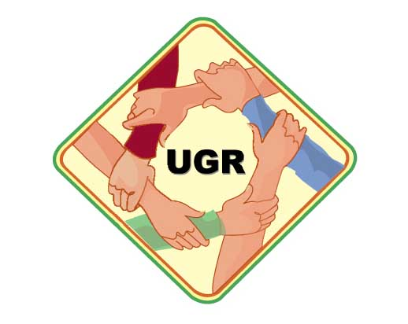

UNIDAD DE GESTION DE RIESGOS
UNIVERSIDAD NACIONAL DE SAN LUIS

CUESTIONARIO DE CONTROL PARA LA DISPOSICIÓN DEL PUESTO DE TRABAJO

PREGUNTAS FRECUENTES

1. Cuestiones previas respecto a la definición del tipo de carga del trabajo

Actividad Principal

¿Se trata de un trabajo penoso?

¿Exige el trabajo mucha destreza y atención?

¿Exige un gran esfuerzo de percepción?

¿Está expuesto a factores externos molestos (clima, ruido, iluminación, etc.)?

¿Sufre malestar debido al modo de organización del trabajo (trabajo continuo, sin pausas y a tiempo)?

¿Tiene una gran responsabilidad?

2. Cuestiones acerca de la reducción de las cargas físicas

Posición del trabajo (sentado, de pie o inclinado)

¿es buena la altura del puesto de trabajo?

¿Es suficiente el espacio libre previsto para los movimientos?

¿Permite una actitud natural el control visual del trabajo o de los instrumentos de lectura?

¿Está adaptado el asiento a la altura del plano de trabajo?

Trabajo muscular

¿Se tiene que levantar cargas?

¿Son de un peso admisible?

¿Debe proporcionar un gran esfuerzo dinámico?

3. Cuestiones referentes a la reducción del esfuerzo de percepción y de atención

Esfuerzo de percepción

¿Es buena la iluminación?

¿Los elementos que debe ver (instrumentos, materiales, textos, etc.), están colocados de forma que permitan un control visual fácil e impecable?

¿Son perceptibles sin dificultad todas las señales de seguridad?

Esfuerzo de atención

¿Está perturbada la atención por el ruido o por otros estímulos acústicos?

¿Está perturbada la atención por la actividad de otras personas?

¿Está perturbada la atención por sucesos que ocurren en el mismo puesto de trabajo?

4. Cuestiones acerca de la adaptación del ambiente al trabajador

Iluminación y cromatización

¿Da una iluminación suficiente la iluminación natural?

¿Da una iluminación suficiente la iluminación artificial?

¿Hay contraste de luminosidad en las zonas hacia donde se mira con más frecuencia?

¿Debe la mirada pasar de una superficie o de un objeto claro a otro oscuro y viceversa?

¿Están correctamente colocadas las luminarias?

¿Existe efecto estroboscópico?

¿Provoca molestos contrastes de luminosidad los colores del puesto de trabajo?

¿Está pintado el local con colores que dan un sentimiento de calma y bienestar?

Clima

¿Son compatibles con el bienestar las temperaturas del aire?

¿Se perciben corrientes de aire?

¿Está conforme la humedad relativa con las exigencias fisiológicas?

¿Está dentro de los límites admisibles la exposición al calor?

¿Se pueden pensar en medidas de orden técnico para reducir la carga térmica?

Protección contra el ruido

¿Perturba el ruido la atención o el trabajo intelectual?

¿Perturba el ruido la comunicación oral?

¿Es suficiente el ruido para producir lesiones auditivas?

¿Se puede pensar en medidas de orden técnico para reducir la acción del ruido?

Protección contra siniestros

¿Están identificadas las rutas de escape?

¿Cuentan con iluminación y señalización de emergencia?

¿Los equipos de emergencia están operativos?

LA SEGURIDAD DEPENDE DE TODOS

